Základní škola JIH, Mariánské Lázně, Komenského 459, příspěvková organizace

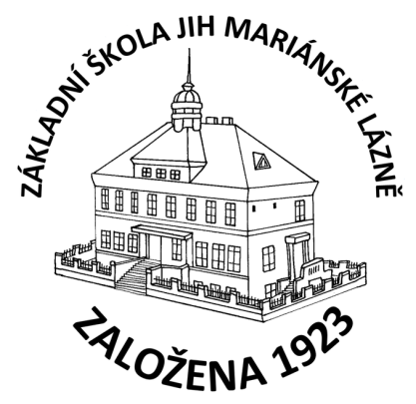

|  |  |
| --- | --- |
|  | Rodinný hotel Zach s.r.o.  Zelená Lhota 57  340 22 Nýrsko  IČ: 05620058 |

**O B J E D N Á V K A**

Objednáváme u Vás ubytování a stravování pro 33 žáků a 3 pedagogy od 23.6.2025 do 26.6.2025 v celkové ceně 61.050,- Kč vč. DPH.

V Mariánských Lázních dne 9.6.2025

Mgr. Jaroslava Baumgartnerová

ředitelka školy